프로젝트 수행 계획서




목 차

1. 프로젝트 요약
2. 프로젝트 상세
2.1 목 적
2.2 범 위

3. 프로젝트 조직 및 책임
4. 개발방법론 및 산출물 정의
4.1 S/W Life Cycle 및 개발방법론 선정
4.2 선정 이유
4.3 단계별 활동 및 산출물 정의

5. 마일스톤 및 일정계획
6. 시스템 구성
6.1 구성도
6.2 타 시스템과의 연관관계
7. 의사소통 관리
8. 붙임 문서

1. 프로젝트 요약
프로젝트명 | API를 활용한 챗봇 앱 인터페이스
프로젝트설명 | 이미 존재하는 금융 챗봇 API를 활용하여 앱 인터페이스를 개발한다.
착수일 | 20250312
종료일 | 20250604
투입인력(MM) | 6

2. 프로젝트 상세

2.1 목적
API를 이용하여 채팅 앱 인터페이스를 설계함

범위
- 안드로이드 앱을 사용하여 금융 챗봇 API를 활용할 수 있게 함
적용업무로는 아래와 같다.
업무 | 주기능 | 부기능 | 세부 업무 내용
인터페이스 설계 | 질문하기 | 질문하기 | - API 서버에 JSON 형태로 질문을 전송
인터페이스 설계 | 질문하기 | 답변받기 | - API 서버에서 JSON 형태로 답변을 수신 후 인터페이스로 출력
인터페이스 설계 | 임베딩 모델 변경 | 모델 변경 | - 사용할 임베딩 모델을 변경
인터페이스 설계 | 마이페이지 | 앱 정보 확인 | - 개발자, 버전 등의 앱 정보를 확인

프로젝트 조직 및 책임
3.1 담당 업무

성 명 | 담당 업무
정찬우 | 팀장
이승준 | 서기, 형상관리

4. 개발방법론 및 산출물 정의
4.1 S/W Life Cycle 및 개발방법론 선정

SDLC 방법론
프로젝트 착수로부터 프로젝트 종료에 이르기까지 크게 3단계 (분석/설계, 구현, 시험)로 구성된다. 프로젝트 통제 및 품질보증은 모든 단계에 적용된다. 단, 본 프로젝트에 적용되는 개발 방법론은 현업과 업무 협조 하에 /통합/사용자승인 테스트가 이루어져야 함.
4.2 선정 이유
검증된 표준 방법론 이며 동부CNI 운영팀의 용이한 유지보수를 위해 재사용성, 고품질 보장, 작업방법의 표준화를 통하여 개발 생산성을 향상시킬 수 있다고 판단되어 선정함.
4.3 단계별 활동 및 산출물 정의
단계 | 활 동 | 제 출 산 출 물
계획 | 프로젝트 수행계획 수립 | - 프로젝트수행계획서(WBS포함)
계획 | 프로젝트 품질계획 수립 | - 품질보증활동계획서  - 개발 표준 정의서
분석 | 현 업무 프로세스 분석  업무요구사항 정의 | - 요구사항정의서  - 업무절차흐름도  - 시스템흐름도  - 요구사항 추적표  - ERD(논리)
설계 | 프로그램 설계 | - 메뉴구조도  - 화면목록  - 화면기술서  - 시스템구조설계서  - 테이블목록  - 테이블기술서  - ERD  - 프로그램목록  - 프로그램 처리 개요서  - 프로그램 기능 명세서  - 시스템 작업흐름도(Batch)
구현 | 코딩 | - SOURCE PGM
구현 | 테스트계획 수립 | - 단위테스트결과서  - 통합테스트 계획서
구현 | 테스트계획 수립 | - 시스템 테스트 계획서
구현 | 테스트계획 수립 | - 사용자승인테스트 계획서
구현 | 테스트케이스 작성 | - 통합테스트 케이스  - 사용자승인테스트 케이스
시험 | 테스트 수행 | - 통합테스트 결과서  - 테스트결함 및 조치결과서
시험 | 테스트 수행 | - 사용자승인 테스트 결과서  - 테스트결함 및 조치결과서
시험 | 테스트 수행 | - 시스템테스트 결과서
시험 | 이행계획 수립 | - 이행 계획서  - 사용자 매뉴얼  - 운영자 매뉴얼
완료 | 완료 보고 | - 완료 보고서
완료 | 완료 보고 | - 검수 확인서
완료 | 완료 보고 | - 품질보증 활동 보고서

5. 마일스톤 및 일정계획
단계 | 활 동 | 프로젝트 일정 | 비 고
계획 | 프로젝트 계획 수립 | 2025-03-13
계획 | 착수보고 | 2025-03-19
분석 | 요구사항정의 | 2025-03-13
설계 | 개발설계 | 2025-03-13
구현 | 코딩 | 2025-03-13
구현 | 테스트계획서 작성 | 주기적
구현 | 테스트케이스 작성 | 주기적
시험 | 통합 테스트 | 2025-05-21
시험 | 사용자 테스트 | 2025-05-24
이행 | 인수인계 | 2025-06-04
이행 | 최종 검수 및 완료 | 2025-06-04
* 붙임 1 WBS 참조

6. 시스템 구성도

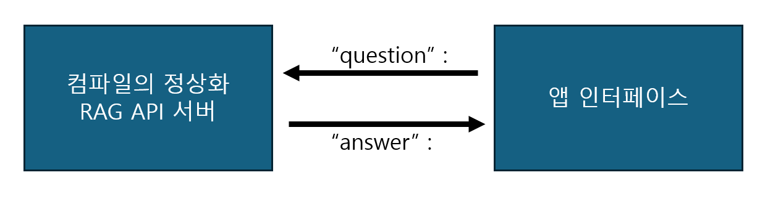
6.1 구성도

6.2 타시스템과의 연관관계
- 컴파일의 정상화 RAG API 서버 사용

7. 의사소통관리
보고형태 | 보고주기 | 보고방법 | 참석대상 | 보고서명
착수보고 | 프로젝트시작 시 | 착수보고회 | 전원 | 프로젝트 수행계획서  (WBS포함)
주간보고 | 주간 | 디스코드 회의 | 전원 | 주간보고서
완료보고 | 프로젝트완료 시 | 문서 | 전원 | 프로젝트완료보고서

8. 붙임 문서
8.1 WBS 참조

